Bug 15442 - Erweiterungen Prototyp SCX in der BTP

BTP Eintrag 1: funktioniert nicht.
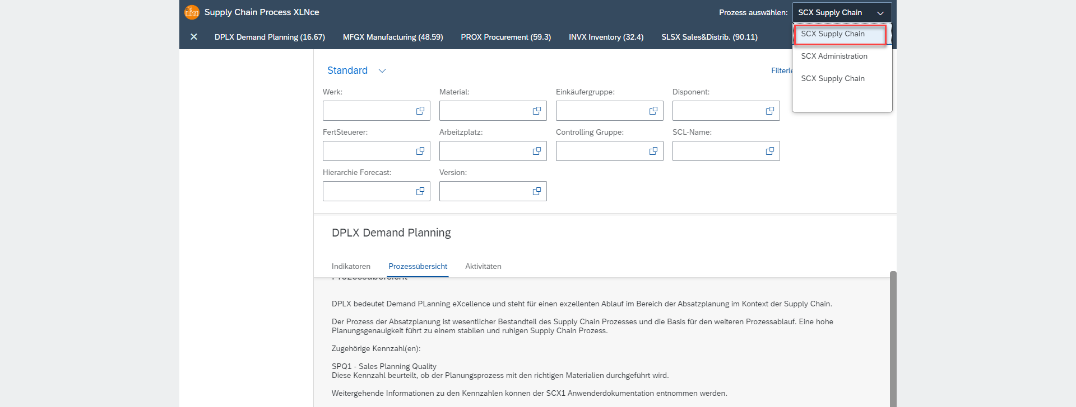
BTP Eintrag 2: SCX Administration: funktioniert nicht
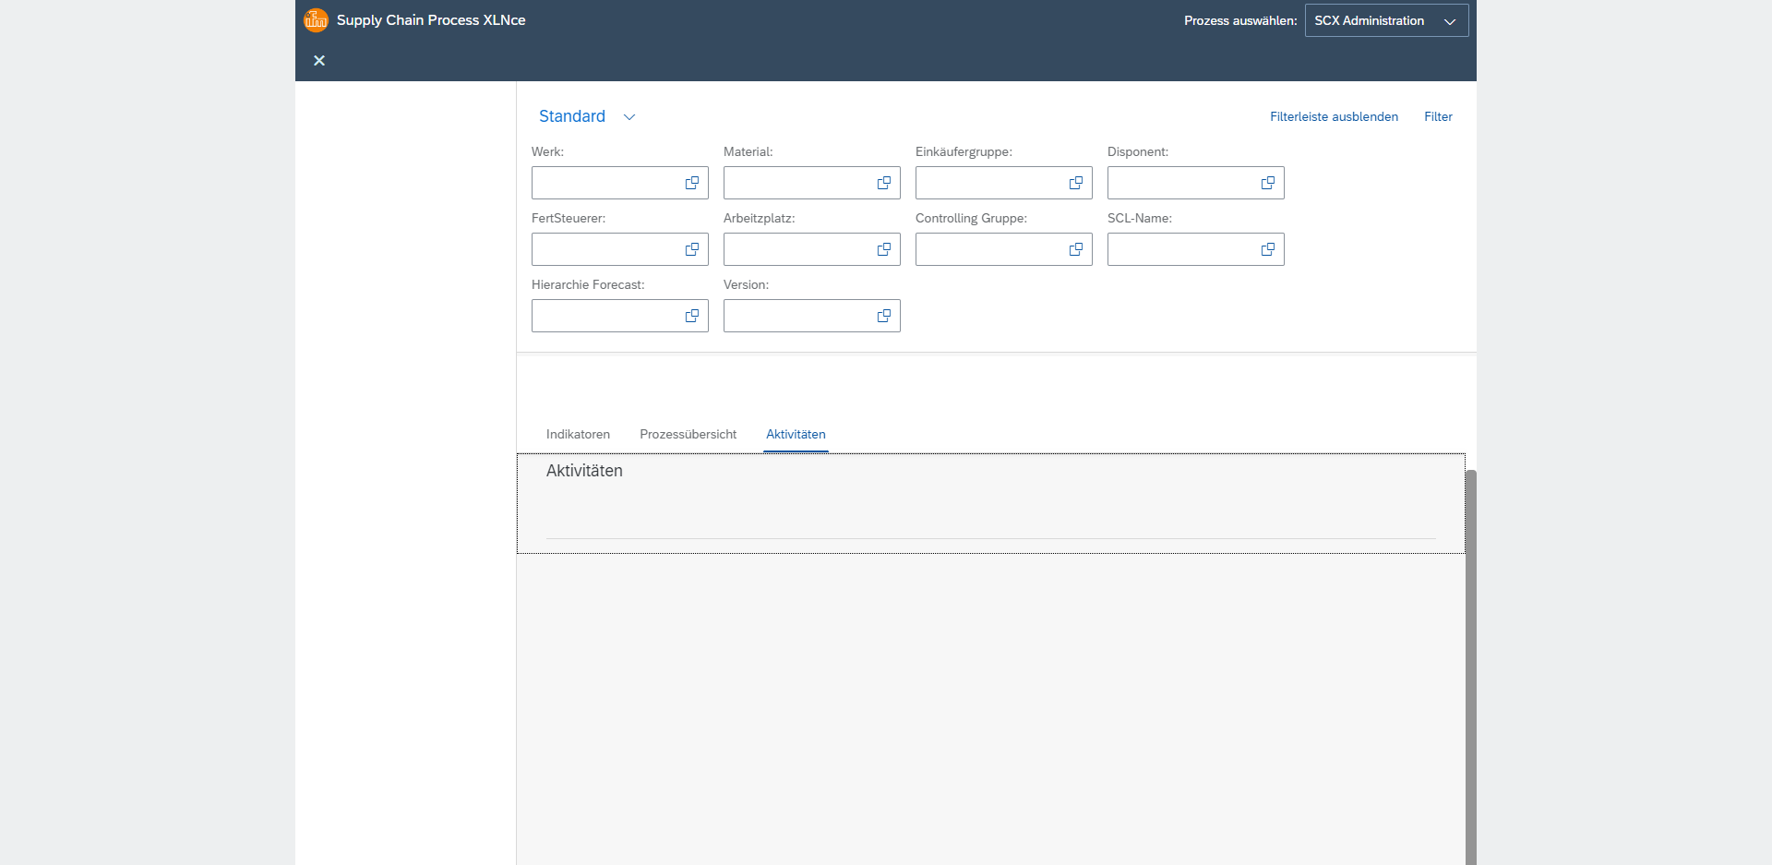
BTP Eintrag 3: SCX Supply Chain Vergleich FD0 – BTP

Auffälligkeit: Die Allgemeine Beschreibung des SCX wird nicht in der BTP angezeigt. In der BTP startet der Aufruf direkt im DPLX Prozess.
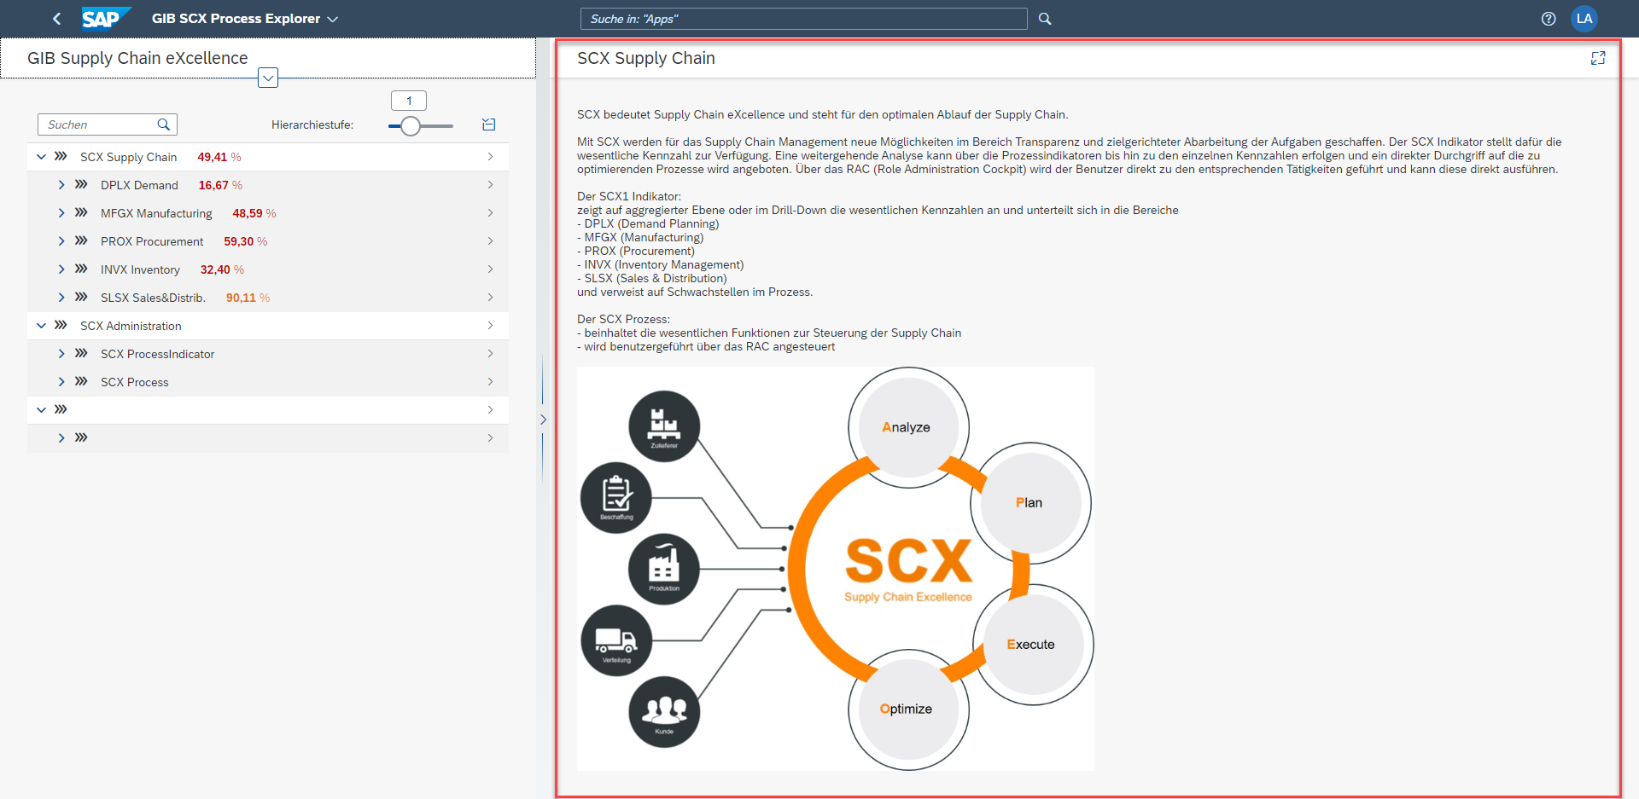
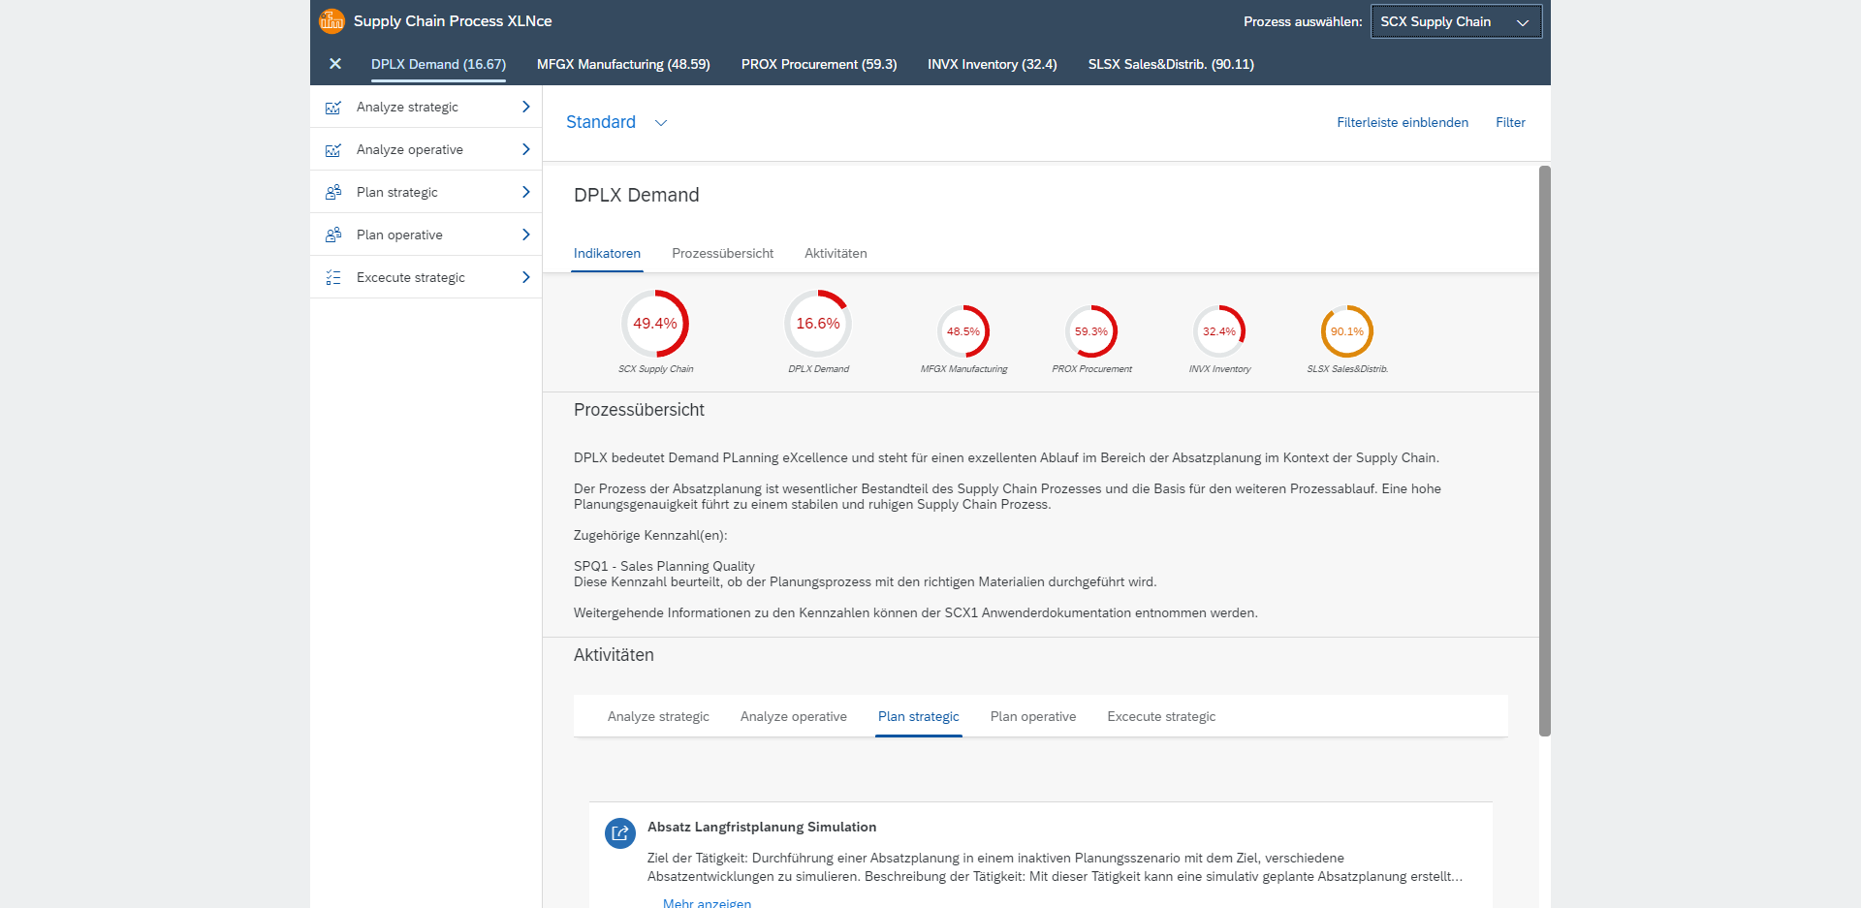

Reihenfolge der Tätigkeiten innerhalb des Prozessbereich ist nicht gegeben vgl. DPLX Analyze Strategic. Die Einträge werden anhand der Position innerhalb einer Tätigkeit sortiert.

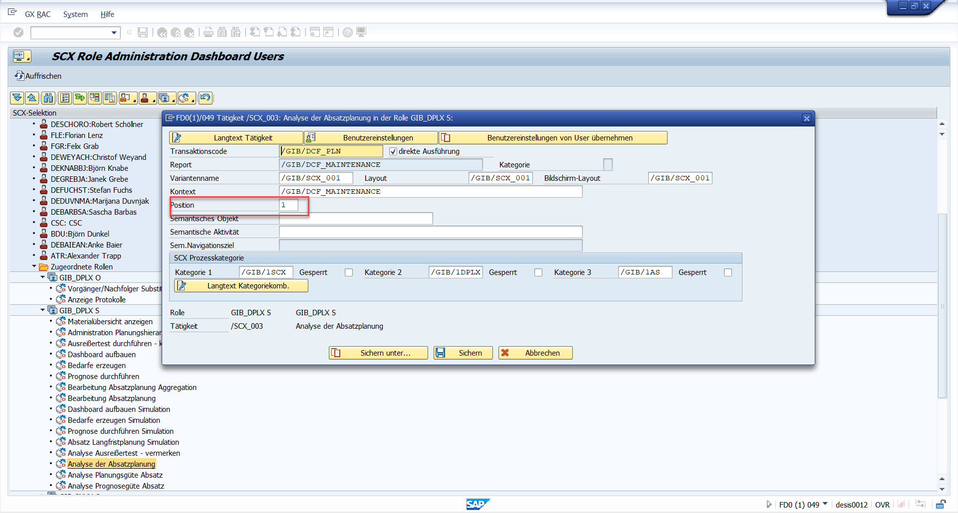
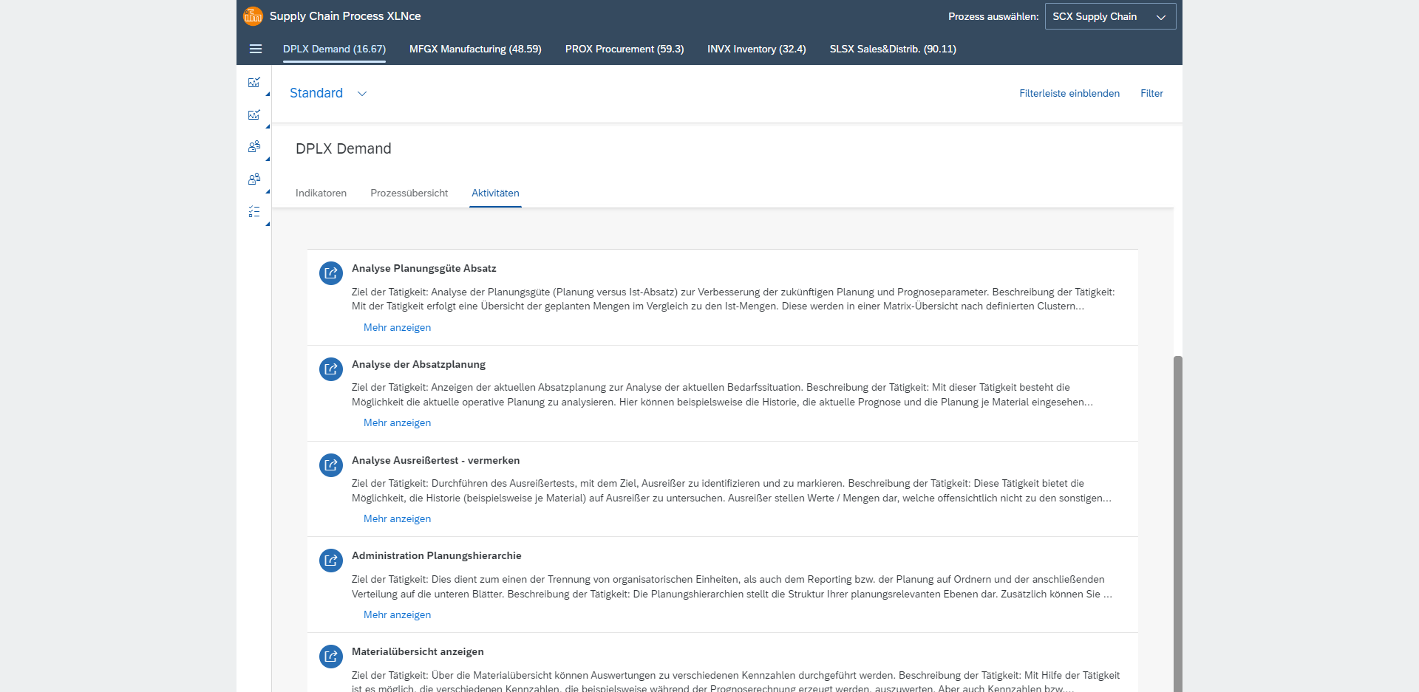
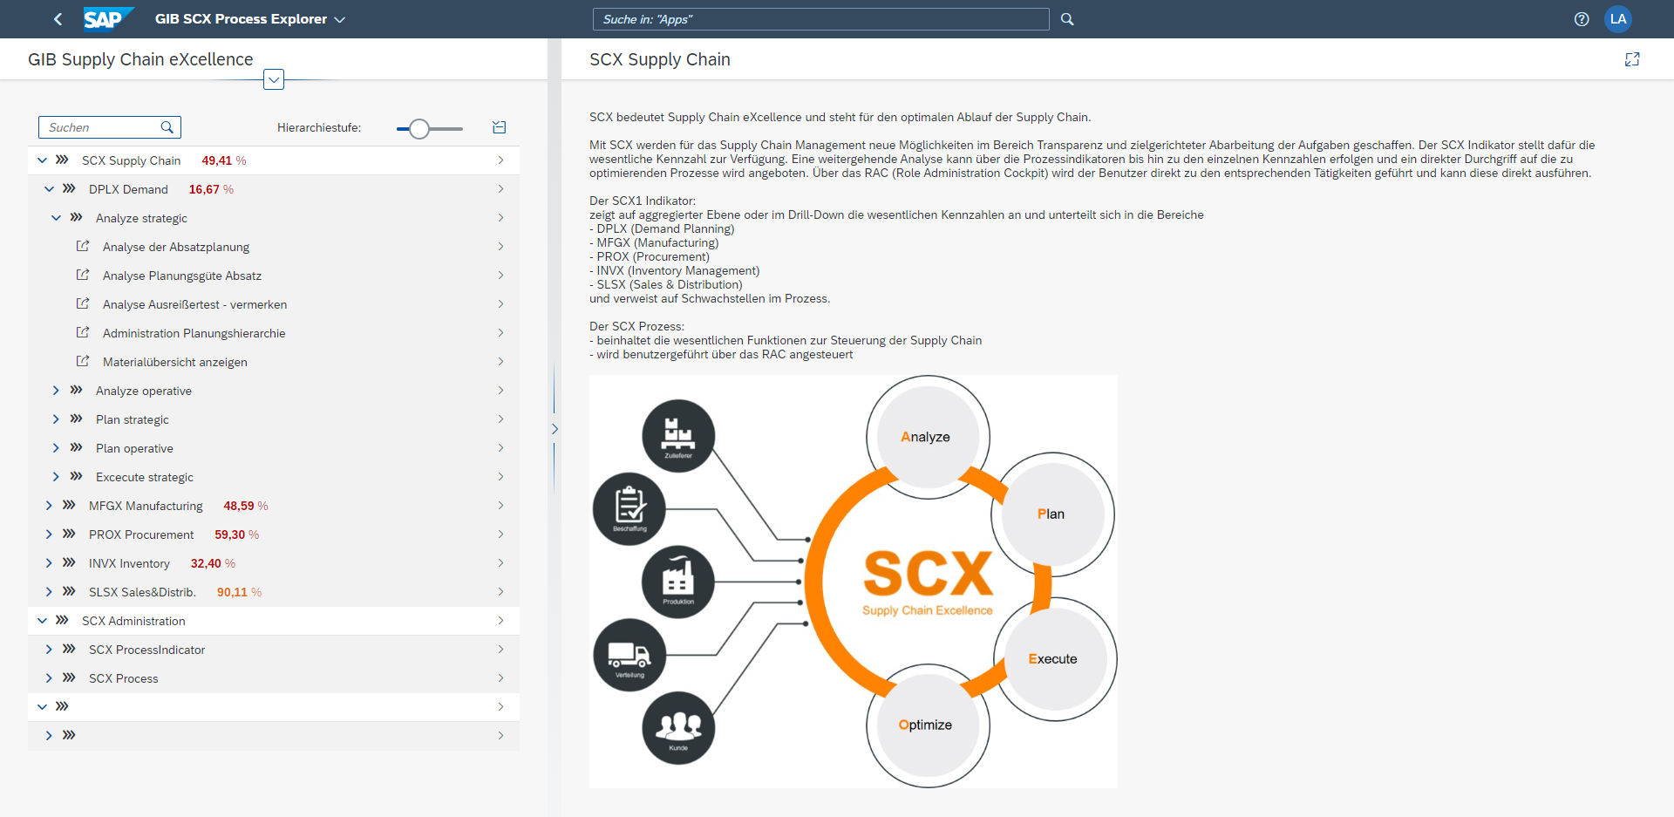
Filter: Die Filter werden in der BTP unterschiedlich benannt. Vgl. FD0 mit BTP

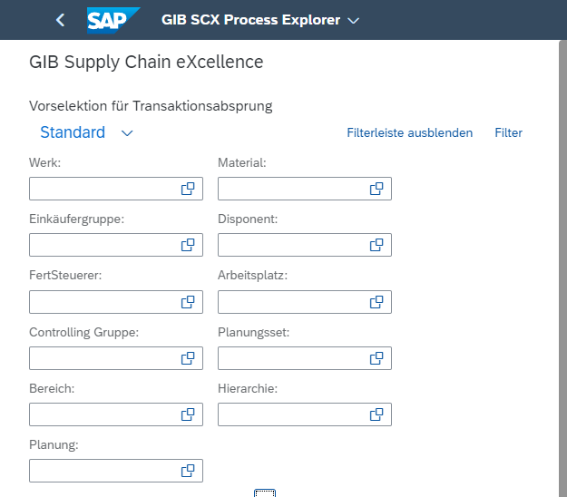

Absprung Tätigkeit: Bearbeitung von Bestellanforderungen i.O
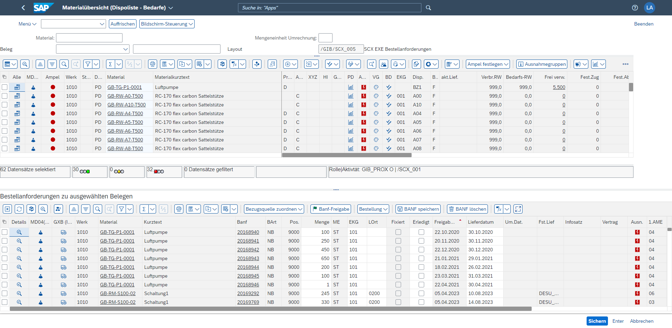

Bei dem zweiten Aufruf einer Variante erscheint folgendes Bild:
Zudem können Varianten nicht abgespeichert werden.
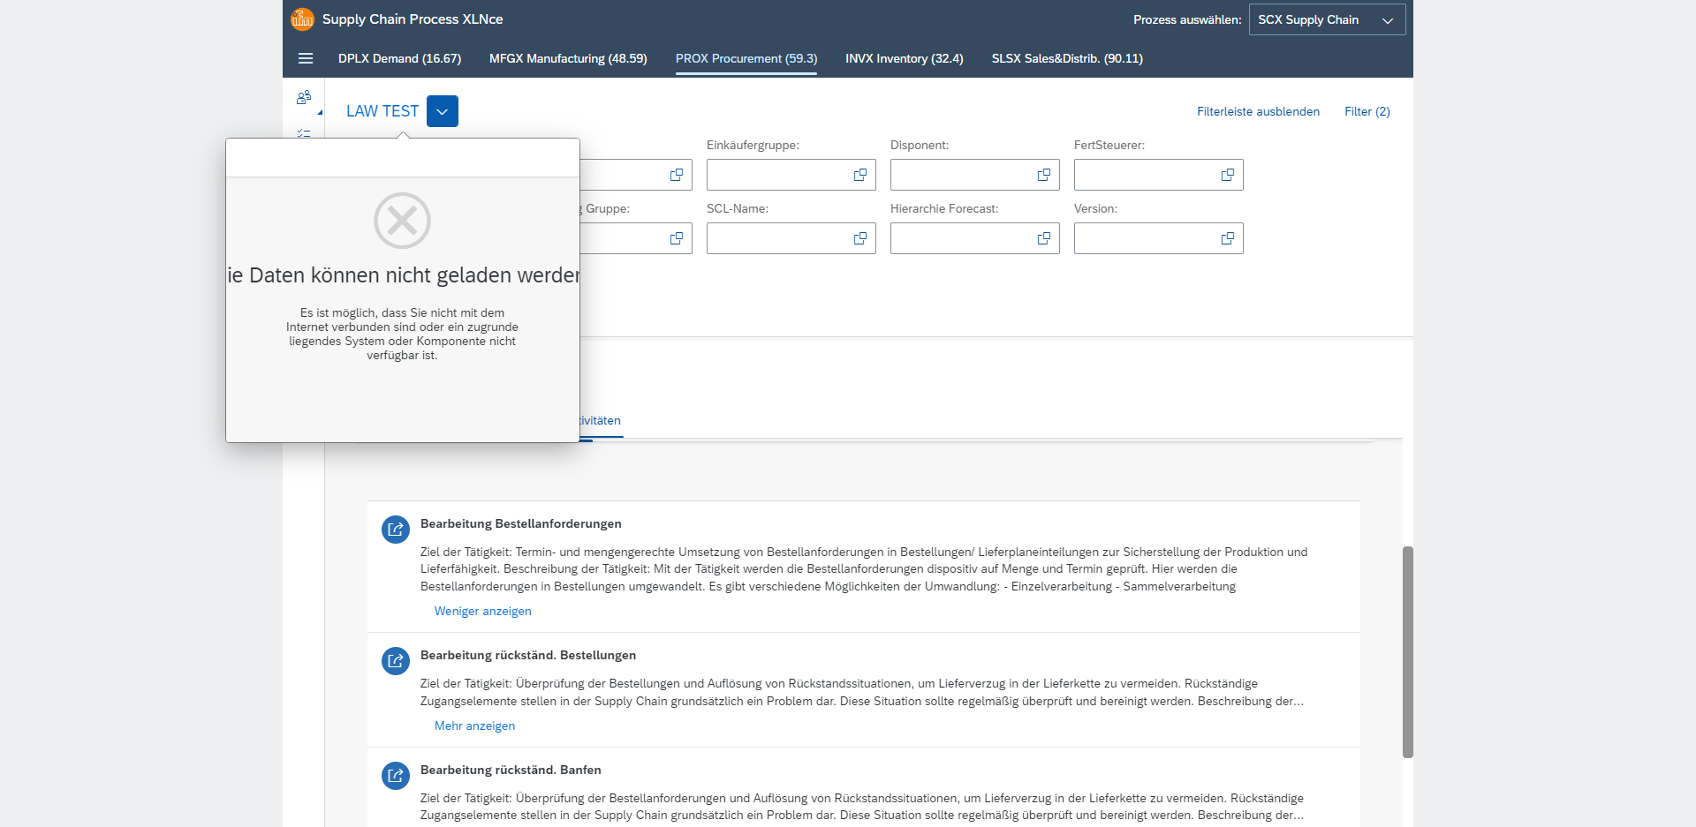
Bei der Aktualisierung des URL gelangt man in den 1. Eintrag, welcher jedoch nichts enthält.
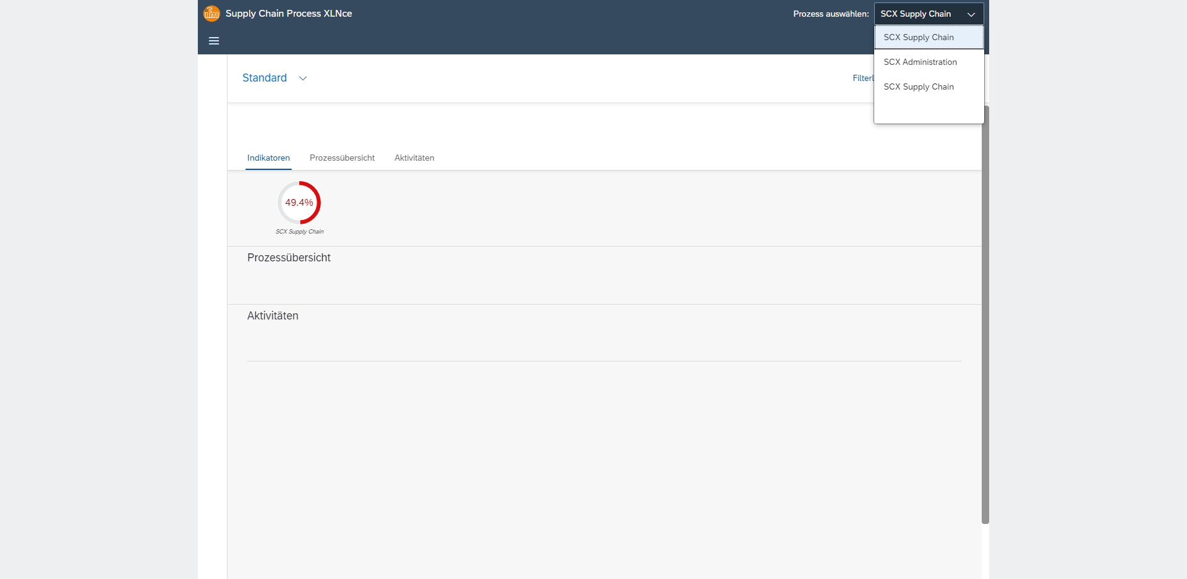

Analyse Bestand Einzelmaterial
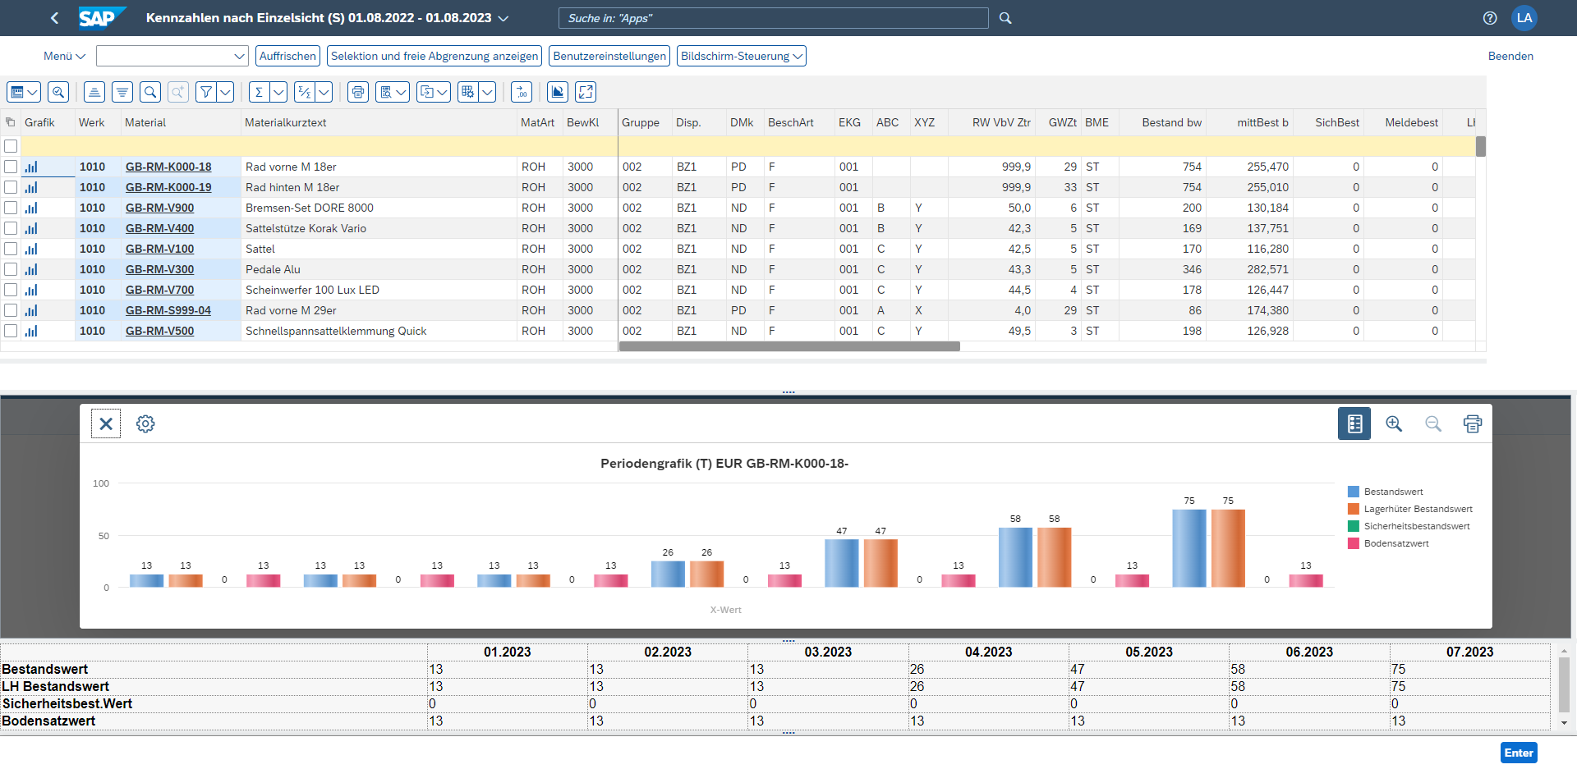
Vorgabewerte werden nicht korrekt dargestellt: vgl. Arbeitsplatz
FD0 Arbeitsplatz
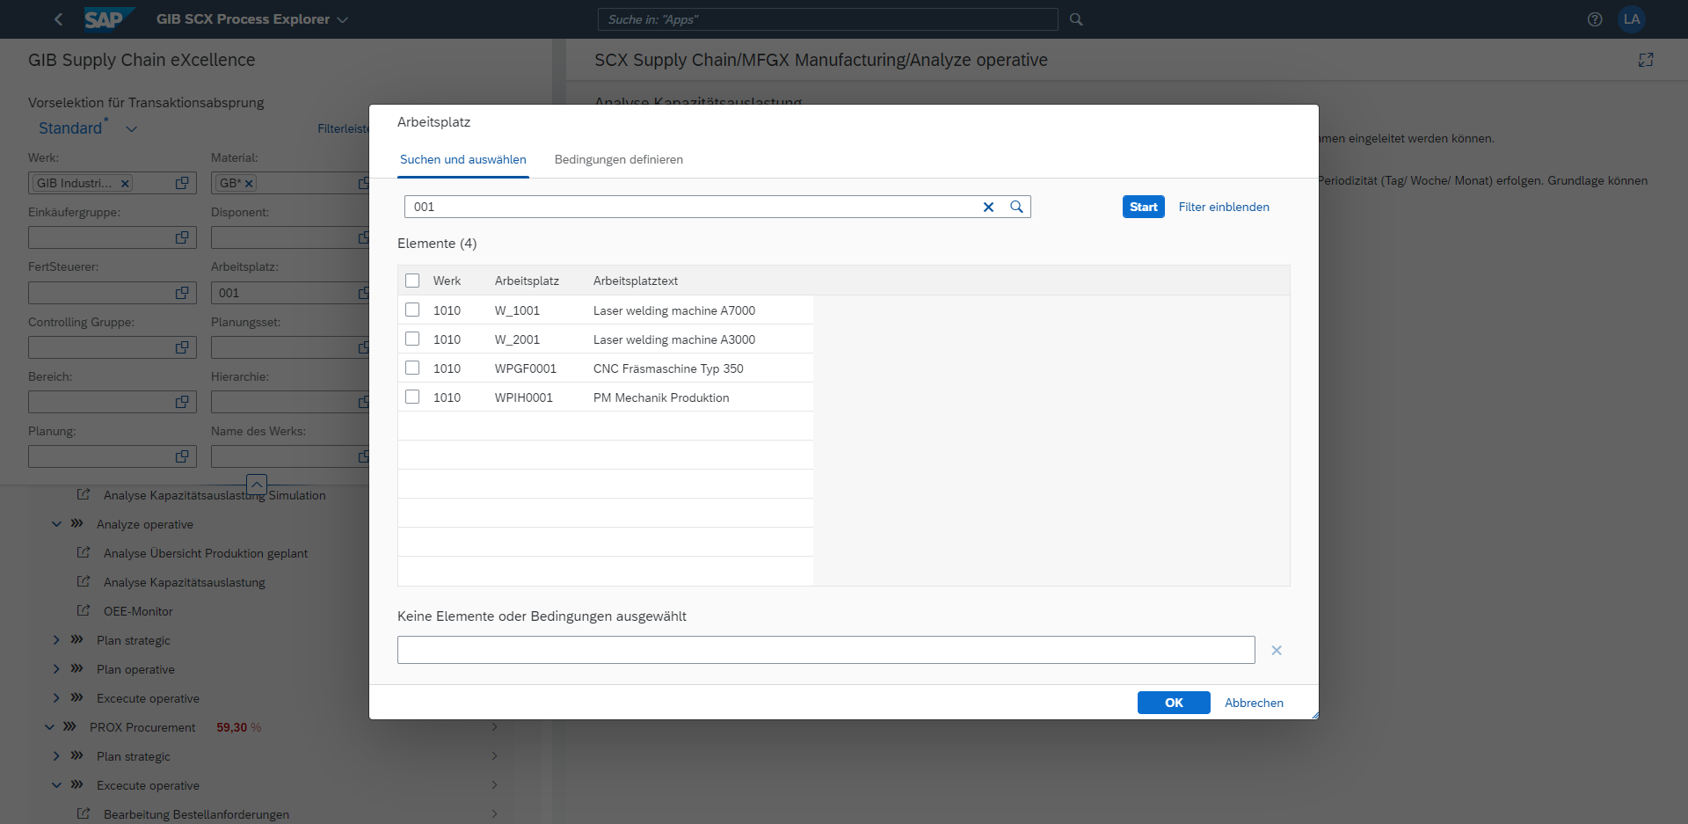
BTP Arbeitsplatz

